Avalon2相比于1来讲不是版本的更新，写法完全不同
- 数据的渲染略有不同
<div ms-controller="box">
<input type="text" ms-duplex="@text">
{{@text}}
</div>
<script type="text/javascript">
var vm=avalon.define({
$id:"box",
text:"hello avalon",
});
用@text
- 数据结构（($watch)
<div ms-controller="box">
<input type="text" ms-duplex="@text">
<button ms-click="@cel">cel</button>
<input type="text" ms-duplex="@num" >
</div>
<script type="text/javascript">
var vm=avalon.define({
$id:"box",
text:10,
num:120,
cel:function () {
vm.num+=100;
}
});
vm.$watch("num",function () {
vm.text+=10
});
</script>
和vue的$watch一样
- 数据填充
{{expr}}, {{expr|html}}, ms-text, ms-html
这里的第一种和第三种是一样
而第二种和第四种是一样的 区别为是否区分标签
- 显示隐藏处理
ms-for,ms-click分别为循环和点击事件
选项卡事件
<div ms-controller="box">
<span ms-for="(index,el) in @nus" ms-click="@items(index)">{{el}}</span>
<p ms-for="(index,el) in @nus" ms-visible="index===@flag">{{el}}</p>
</div>
<script type="text/javascript">
var vm=avalon.define({
$id:"box",
text:'',
html:'山东省济南市',
flag:0,
nus:['first','second','three'],
items:function (i) {
vm.flag=i;
}
});
</script>
理念：通过一个数据进行操纵另外的数据的显示和隐藏
- 属性操作
ms-attr的使用，avalon1和avalon2的使用完全不一样
有多少个属性就写多个ms-attr-。其中不能省略。此外，还存在ms-title, ms-alt，ms-src, ms-href, ms-selected, ms-checked等等缩略写法。但估计很少人知道，到底哪些属性可以缩写，哪些不能。
avalon2从减轻用户的记忆出发，将你要操作的属性全部打包成一个对象，并规定，只能属性值才能使用@开头的vm属性。此外，avalon不存在ms-title这样的缩略写法。
ms-attr的几种用法
<div ms-attr="{aaa:@a, bbb:@b+11, ccc: @fn(@d,@e)}"></div>
<div ms-attr="[{@aaa:@a}, {bbb: @b}, @toggle ? {add:" 111"}:="" {}]"=""></div>
<div ms-attr="{aaa:@a, bbb:@b+11, ccc: @fn(@d,@e)}"></div>
<div ms-attr="[{@aaa:@a}, {bbb: @b}, @toggle ? {add:" 111"}:="" {}]"=""></div>
<div ms-controller="box">
<p ms-attr="{texts:@text}">{{@text ? 'something' : 'empty'}}</p>
<input type="text" ms-duplex="@text">
</div>
<script type="text/javascript">
var vm=avalon.define({
$id:"box",
text:'',
html:'山东省济南市',
flag:0,
nus:['first','second','three'],
items:function (i) {
vm.flag=i;
}
});
</script>
对于插值中的内容也可以用表达式
- 样式操作
写法：
<div ms-css="{'font-size': @fs}"></div>
<div ms-css="[{width:@width, height: @height+'px', color: @color, backgroundColor:@bg}, @otherStyleObject, @thirdStyleObject]"></div>
<div ms-controller="box">
<p ms-css="{background:@bg}" ms-click="@items">{{@html}}</p>
<input type="text" ms-duplex-number="@flag" />
</div>
<script type="text/javascript">
var vm=avalon.define({
$id:"box",
text:'',
html:'山东省济南市',
flag:0,
bg:"red",
nus:['first','second','three'],
items:function () {
vm.flag+=10;
}
});
</script>
这里的ms-duplex-number为字符类型为数字类型
- 移除操作
<div ms-controller="box">
<p ms-css="{background:@bg}" ms-if="@show">{{@html}}</p>
<input type="text" ms-if="@show"/>
</div>
<script type="text/javascript">
var vm=avalon.define({
$id:"box",
text:'',
html:'山东省济南市',
show:false,
});
</script>
ms-if和vue的v-if一样
- 循环操作
ms-for和vue的一样
<div ms-controller="box">
<p ms-for="(index,val) in @nus">{{val}}--{{index}}</p>
<button ms-click="@items">click</button>
</div>
<script type="text/javascript">
var vm=avalon.define({
$id:"box",
text:'',
html:'山东省济南市',
show:false,
nus:['first','second','three'],
});
vm.items=function () {
console.log(100);
}
</script>
注意这里如果要在avalon.define外部写东西，需要vm.....这样添加
也可以创建一个define的对象，然后在最后用avalon.define(define)这样加载进来
- 数据联动
ms-duplex-string="@aaa"
ms-duplex-number="@aaa"
ms-duplex-boolean="@aaa"
ms-duplex-checked="@aaa"
数据联动用的是ms-duplex-联动的字符类型=”@aaa”
如果字符类型不写，默认为转化成字符串
ms-duplex-event有两个类型
如果不用这两个类型，数据是实时变动，实时刷新的
ms-duplex='@aaa | change' 当失去焦点的时候执行数据的刷新
ms-duplex='@aaa | debounce(300)' 在没有失去焦点的时候，300毫秒刷新一次数据
- 数据验证
各种参数
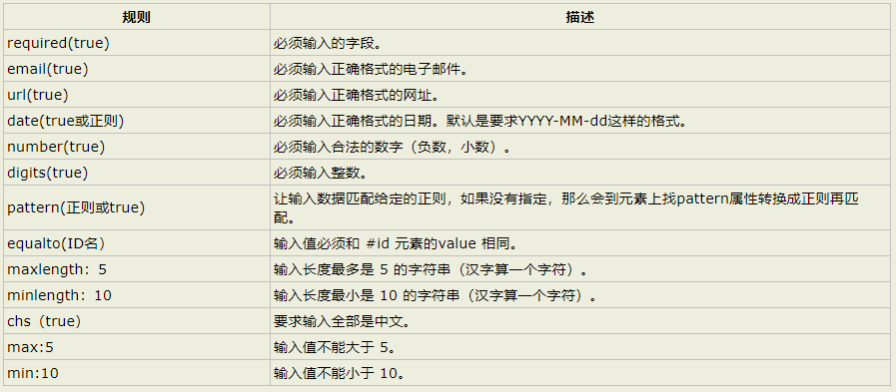
此外要求验征框架能动起来，还必须在所有表单元素外包一个form元素，在form元素上加ms-validate指令。
<!DOCTYPE html>
<html>
<head>
<title>ms-validate</title>
<meta http-equiv="Content-Type" content="text/html; charset=UTF-8">
<meta http-equiv="X-UA-Compatible" content="IE=edge" />
<script src="./dist/avalon.js"></script>
<script>
var vm = avalon.define({
$id: "test",
aaa: "",
bbb: '',
ccc: '',
validate: {
onError: function (reasons) {
reasons.forEach(function (reason) {
console.log(reason.getMessage())
})
},
onValidateAll: function (reasons) {
if (reasons.length) {
console.log('有表单没有通过')
} else {
console.log('全部通过')
}
}
}
})

</script>
</head>

<body ms-controller="test">
<form ms-validate="@validate">
<p><input ms-duplex="@aaa" placeholder="username"
ms-rules='{required:true,chs:true}' >{{@aaa}}</p>
<p><input type="password" id="pw" placeholder="password"
ms-rules='{required:true}'
ms-duplex="@bbb" /></p>
<p><input type="password"
ms-rules='{required:true,equalto:"pw"}' placeholder="再填一次"
ms-duplex="@ccc | change" /></p>
<p><input type="submit" value="submit"/></p>
</form>
</body>
</html>
- 组件使用
组件标签分为三种
xmp,wbr,template
<xmp ms-widget="@obj"></xmp>
<xmp ms-widget="{is:'panel',$id:'aaa', title:@title}"></xmp>
<xmp ms-widget="[{is:'panel',$id:'aaa', title:@title},@otherConfig,@thirdConfig]"></xmp>
is, 字符串, 指定组件的类型。如果你使用了自定义标签，这个还可以省去。
$id, 字符串, 指定组件vm的$id，这是可选项。
define, 函数, 自己决定如何创建vm，这是可选项。
onInit, onReady, onViewChange, onDispose四大生命周期钩子。
生命周期
onInit，这是组件的vm创建完毕就立即调用时，这时它对应的元素节点或虚拟DOM都不存在。只有当这个组件里面不存在子组件或子组件的构造器都加载回来，那么它才开始创建其虚拟DOM。否则原位置上被一个注释节点占着。
onReady，当其虚拟DOM构建完毕，它就生成其真实DOM，并用它插入到DOM树，替换掉那个注释节点。相当于其他框架的attachedCallback， inserted, componentDidMount.
onViewChange，当这个组件或其子孙节点的某些属性值或文本内容发生变化，就会触发它。它是比Web Component的attributeChangedCallback更加给力。
onDispose，当这个组件的元素被移出DOM树，就会执行此回调，它会移除相应的事件，数据与vmodel。
<div ms-controller="box">
<ms-button ms-widget="@button"></ms-button>
<xmp ms-widget='[{is:"ms-button"},@button]'></xmp>
<template ms-widget='[{is:"ms-button"},@button]'></template>
</div>
<script type="text/javascript">
var vm=avalon.define({
$id:"box",
button:{
html:"this is a button"
}
});
avalon.component('ms-button', {
template: '<button type="button">{{@html}}</button>',
defaults: {
html: "默认内容sss"
},
soleSlot: 'buttonText'
})
</script>
解析：和vue不一样
这里的组件的内容是在avalon.component中生成，对于组件中调用的数据，要先设置一个默认的（不设置也可以，直接调用vm中的数据），这里默认的为html。
组件标签使用中需要更新数据，所以需要把vm中的数据插入到组件中，这时，这个插入进组件的数据，必须要和上边的那个默认的数据是一样的。
也就是说标签中的@button中的数据对象也必须是html，因为数据更新的时候，组件中的数据会去button中找html数据。
总结：在使用组件的时候，如果需要更新数据的时候，需要往标签的ms-widget中插入数据，标签中读取的数据为插入数据中的数据
- 动画使用

- 指令总结
